2026년 2학기 모바일/웹서비스 프로젝트 공통평가 01

수행 결과 보고서

학번 : 2024106096

이름 : PANN PHYU SIN

[적/부판정 범례] ○:적합, ×:부적합, △:점검제외, N/A:해당없음
첨부 그림은 모두 문서에 포함하는 형식으로 저장 할 것
첨부 그림은 해상도를 줄이지 말고 임의로 키워 화면의 내용을 확인 가능하도록 첨부 할 것
강의자료(1) : 05_모바일 앱으로 사용하는 기본포토블로그_v1.1.pdf
강의자료(2) : ch04_테스트주도개발(TDD)_v1.3.pdf를 참고하여 별도 구현 필요
수업 요구사항 |  |  |  | 이행현황
ID | 구분 | 요구사항명 | 요구사항 내용 | 완료  여부 | 적/부 판정 | 관련증빙
1 | 제출문 | 폴더 구조 | - ROOT  - PhotoBlogServer[Dir]  : Django Server  - PhotoViewer[Dir]  : Android Client  -모바일/웹서비스 프로젝트 공통평가 01_수행 결과 보고서.docx[File]  제출 : 탐색기, 파인더 또는 Git레포지토리 폴더 구조 캡처 화면 | ○ | ○
2 | 제출문 | Github 레파지토리 push | 아래 평가 항목에 대하여 구현 혹은 테스트를 완료하고, 캡처 이미지를 제공된 MS-Word 파일로 정리하여 Github URL을 제출 한다.  제출 : URL | ○ | ○ | https://github.com/pannphyusin/PhotoBlogAssignment.git
3 | 강의 자료  (1) | 포토 블로그 – API | 강의 자료(1) [7페이지, POST]  제출 : 1. 작성 완료 웹페이지 작성 화면 캡처  2. 게시 완료된 페이지 화면 캡처(URL, 주소 창이 보여야 함 ) | ○ | ○
4 | 강의 자료  (1) | 포토 블로그 – API 검증(2/3) | 강의 자료(1) [9페이지]  제출 : 터미널 화면 캡처 | ○ | ○
5 | 강의 자료  (1) | 포토 블로그 – API 검증(3/3) | 강의 자료(1) [10페이지]  제출 : codebeautify 서비스 테스트 화면 캡처 | ○ | ○
6 | 강의 자료  (2) | 포토 블로그 – API 검증 엔진 자동테스트 | 포토 블로그 – API 검증 테스트 코드 및 엔진을 Python으로 구현하고 Code Coverage 리포트 확인  제출 : Code Coverage Html리포트 화면 캡처 | ○ | ○
7 | 강의 자료  (1) | Server/Client 연동 테스트 [Sockec Server 요청 메시지] | 강의 자료(1) [24페이지]  제출 : 수신 파일 VSCODE 편집화면캡처 | ○ | ○
8 | 강의 자료  (1) | Server/Client 연동 테스트 [Server 브라우저 출력화면] | 강의 자료(1) [25페이지]  제출 : Server 브라우저 출력화면 (localhost) | ○ | ○
9 | 강의 자료  (1) | Server/Client 연동 테스트 [Client 시작 화면] | 강의 자료(1) [25페이지]  제출 : Client 시작 화면 | ○ | ○
10 | 강의 자료  (1) | Server/Client 연동 테스트 [Client 동기화 완료 화면] | 강의 자료(1) [25페이지]  제출 : Client 동기화 완료 화면(localhost 서버연동) | ○ | ○
11 | 강의 자료  (1) | MainActivity 클래스 [Upload 구현, 19page] | 강의 자료(1) MainActivity 클래스 [Upload 구현, 19page]  1. Upload (Hard cording) : 중  (1. 2. 중 하나만 제출 ) | ○ | ○
11 | 강의 자료  (1) | MainActivity 클래스 [Upload 구현, 19page] | MainActivity 클래스 [Upload 구현, 19page]  2. Upload (Post에 따른 UI제공) : 상  (1. 2. 중 하나만 제출 | ○ | ○
12 |  | Pythonanywhere 클라우드상 동작 | Pythonanywhere 클라우드상 서버 동작  제출 : Server 브라우저 출력화면 (클라우드 서버연동) | ○ | ○
13 |  | Pythonanywhere 클라우드상 동작 | Pythonanywhere 클라우드상 서버 동작  제출 : Client 동기화 완료 화면 (클라우드 서버연동) | ○ | ○
14 |  | 기타 기획 되지 않은 Client 편의 기능 [최대 5개] | 제출 : 해당 기능 정의, 설명 및 동작 증빙 화면 캡처  (서버/클라이언트 각각 구현이 필요한 경우 별도 요구사항으로 등록 함) | ○ | ○

ID 1: 폴더 구조

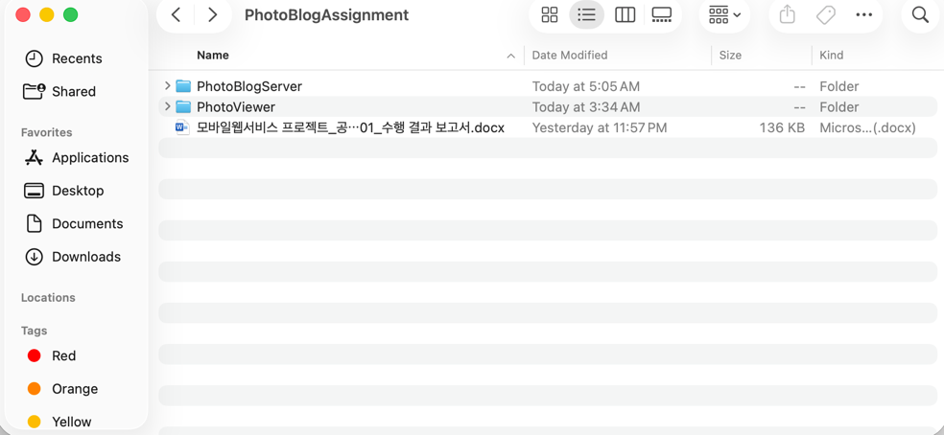

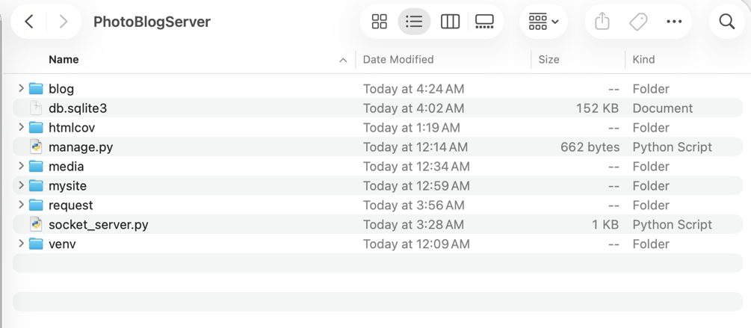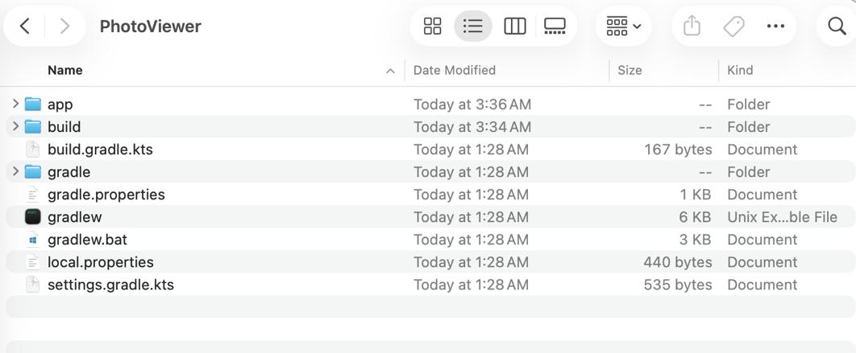

ID 3: 포토 블로그 – API

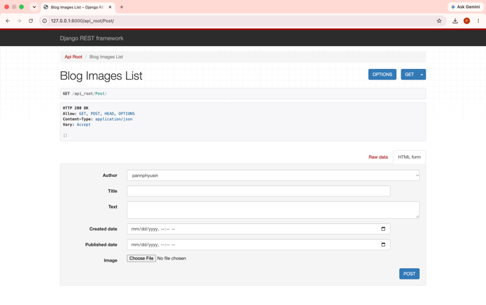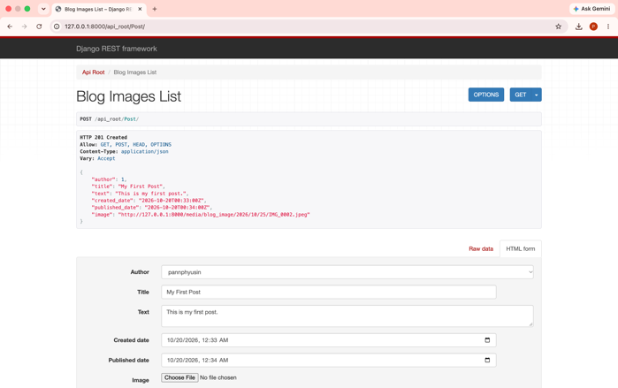

ID 4: API 검증 (2/3)

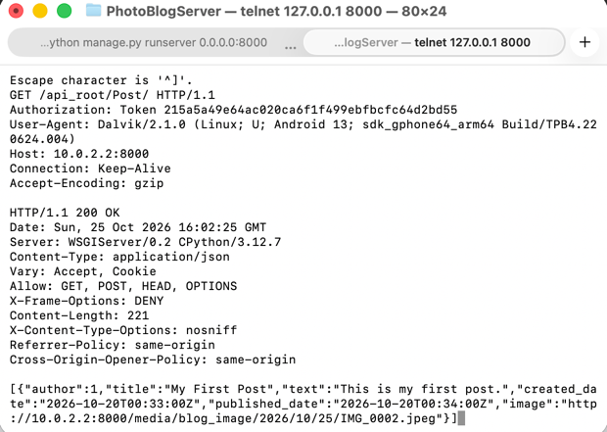

ID 5: API 검증 (3/3)

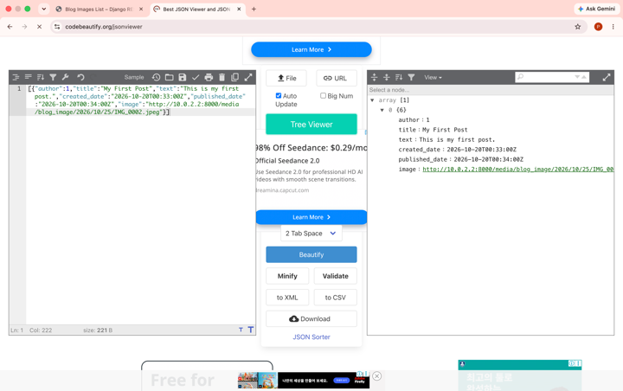

ID 6: API 검증 엔진 자동테스트

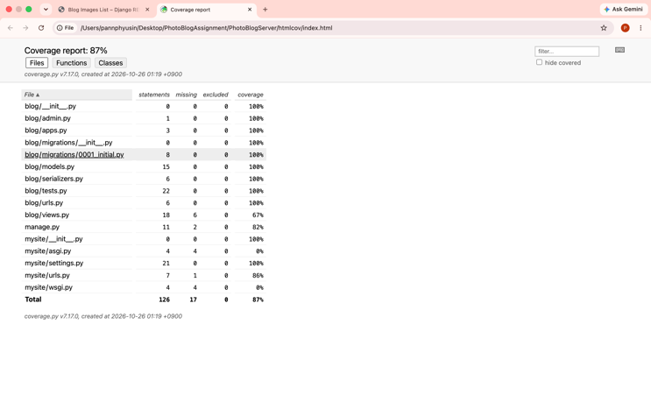

ID 7: Socket Server 요청 메시지

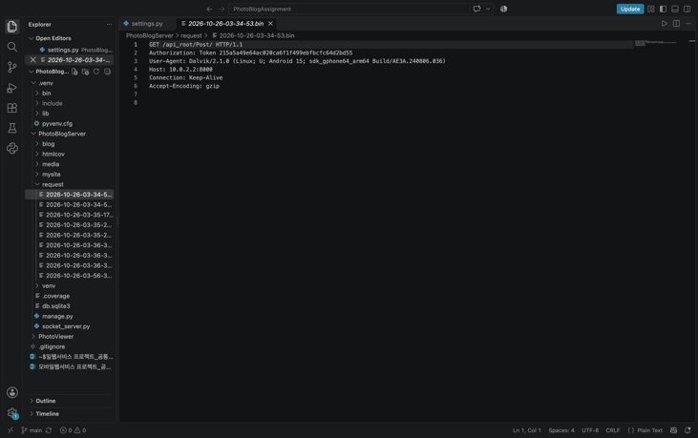

ID 8 Server 브라우저 출력화면

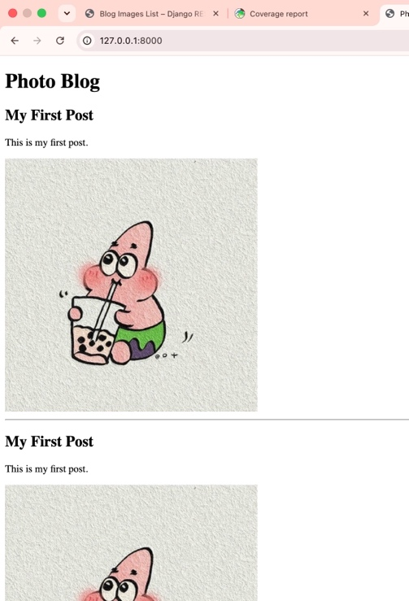

ID 9 Client 시작 화면

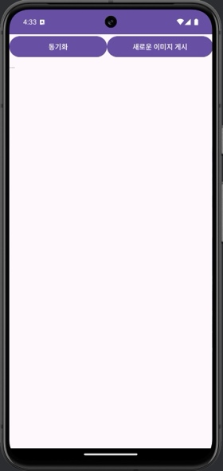

ID 10 Client 동기화 화면

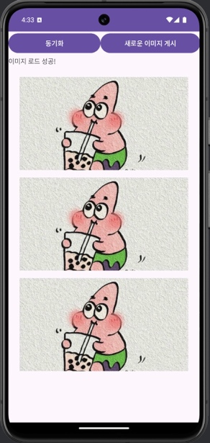

ID 11: Main Activity 클래스 [Upload 구현]
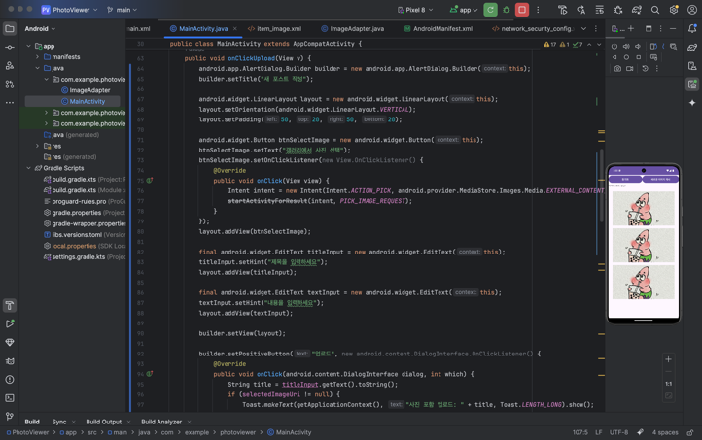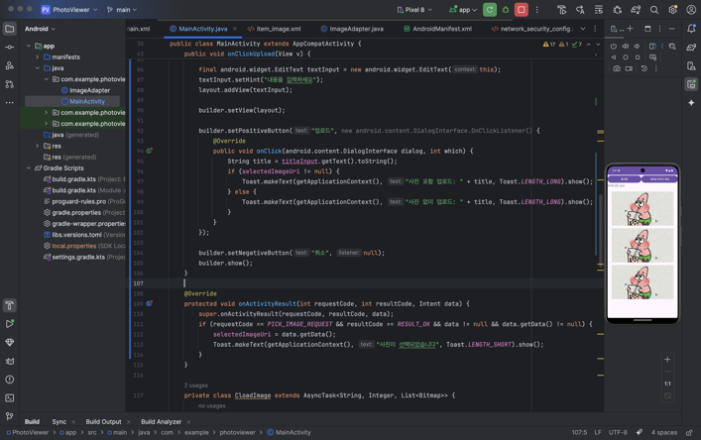
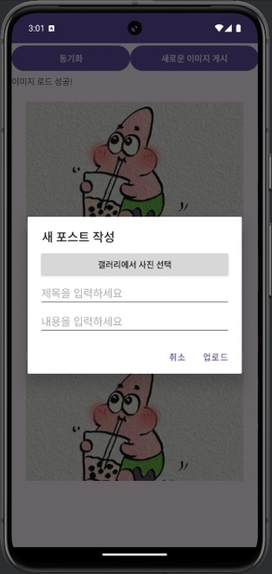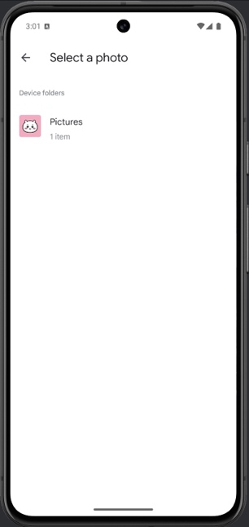

ID 12: Pythonanywhere 클라우드상 동작 (Server 브라우저 출력 화면)
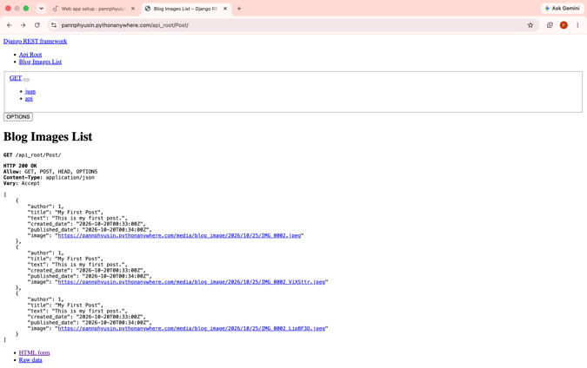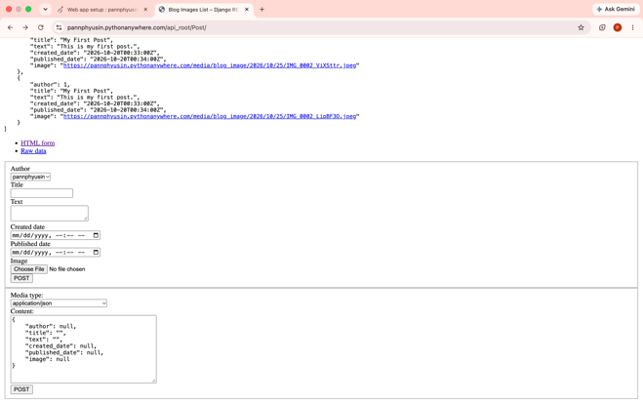
ID 13: Pythonanywhere 클라우드상 동작 (Client 동기화 완료 화면)
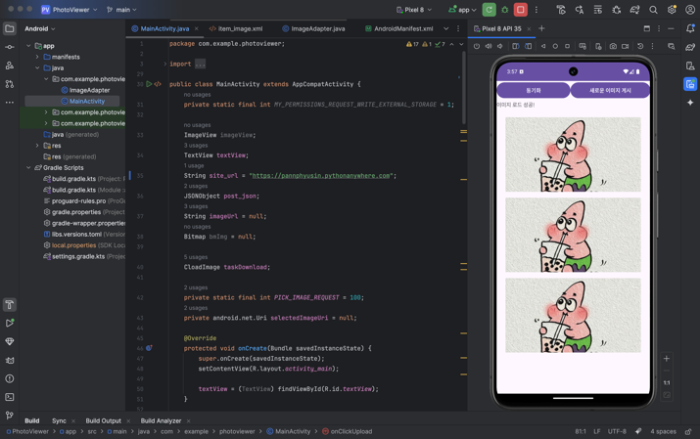

ID 14: 기타 기획 되지 않은 Client 편의 기능
- 자동 네트워크 동기화 기능
앱 실행 시 또는 동기화 버튼 클릭 한번으로 서버의 최신 게시글 데이터를 실시간으로 동기화하는 기능
- 직관적인 이미지 업로드 UI (AlertDialog 연동)
별도의 화면 이동 없이 팝업 창에서 이미지 선택과 제목/내용 입력을 한 번에 처리하는 편의성 제공
- 갤러리 앱 원클릭 이미지 선택 연동 (Intent)
기기 내부 갤러리/사진 앱과 연동하여 원하는 이미지를 손쉽게 탐색하고 선택할 수 있는 기능
- 비동기 이미지 로딩 및 로딩 성공 알림 (Toast)
서버에서 이미지를 불러오는 동안 메인 UI가 멈추지 않으며, 로드 완료 시 사용자에게 "이미지 로드 성공!" 메시지를 즉시 안내하는 기능
- 목록형 카드 뷰(Card/List Layout) 반응형 UI 디자인
여러 개의 게시글과 사진을 스크롤 형태로 깔끔하게 정렬하여 한눈에 볼 수 있도록 구성한 UX/UI

